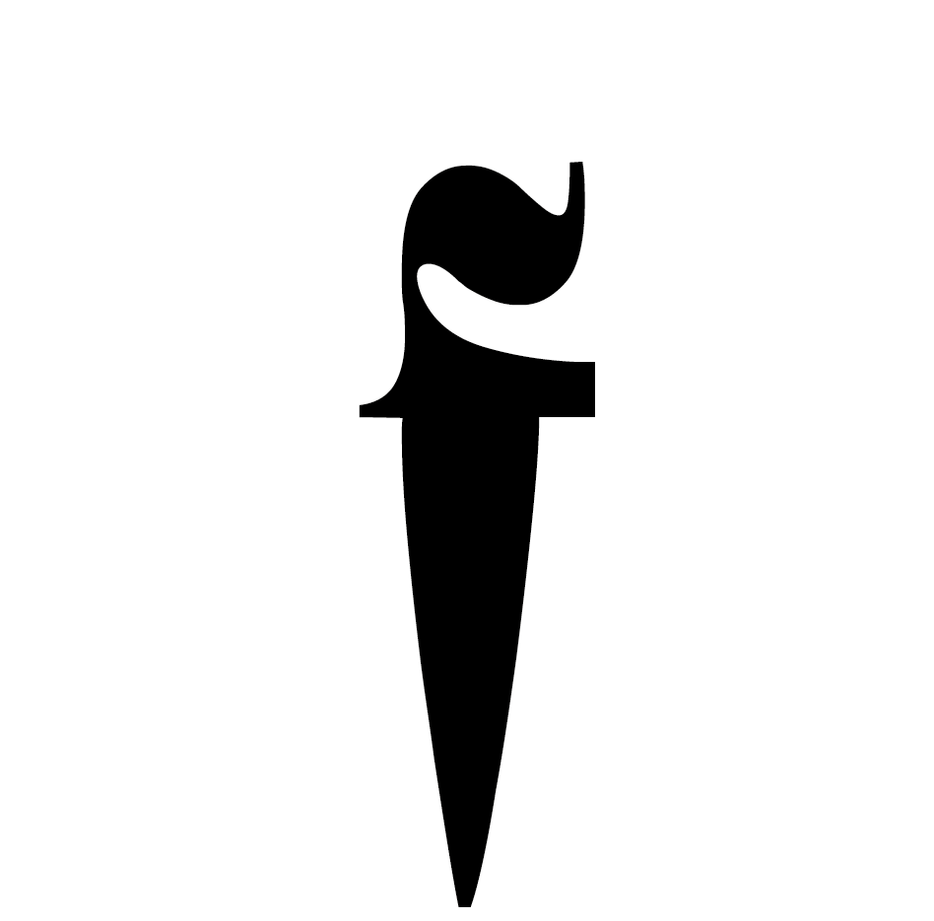

CENTRALE FIES
Un centro di ricerca per le pratiche performative contemporanee, all’interno di una delle più importanti centrali idroelettriche e storiche del Trentino.

1-2-3 luglio
APAP Feminist Futures Festival
a cura di Filippo Andreatta e Barbara Boninsegna

Anne Lise Le Gac, Chiara Bersani, Sotterraneo, Tatiana Julien, Eva Geatti, DEM, Michikazu Matsune, Harun Morrison, OHT, Jacopo Jenna, Kate McIntosh, Angela Chan, Mariella Popolla, Giulia Casalini, AWI Art Workers Italia Lucrezia Calabrò Visconti e Giulia Mengozzi.
In mostra Madison Bycroft, Josèfa Ntjam e Joar Nango

In quest’anno di forti cambiamenti per l’intero comparto artistico e produttivo, il centro internazionale di ricerca per le pratiche performative contemporanee, trova una formula rinnovata per aprire parte della ricerca annuale ai suoi pubblici.

Dopo le aperture di maggio e giugno, l’ 1-2-3 luglio Centrale Fies ospita il primo kickoff meeting di APAP, la rete europea dedicata alle Performing Art, che include 20 artiste/i e 11 istituzioni tra festival, teatri nazionali, centri di produzione e di residenza.
Rete vincitrice di uno dei più importanti bandi di Creative Europe, APAP lavora per diventare un network socialmente più inclusivo, a partire dalla parità di genere, ispirandosi al femminismo intersezionale, e applicando dinamiche orizzontali ai processi decisionali e cercando un nuovo equilibrio nella scelta degli artisti e delle artiste così come dei temi trattati. Feminist Futures non è solo una programmazione legata al meeting europeo ma anche una Feminist Futures School condotta da ricercatrici ambientali, sociologhe del lavoro, artiste e artisti come: Angela Chan, Mariella Popolla, Harun Morrison, Giulia Casalini, Chiara Bersani, Anne Lise Le Gac, AWI Art Workers Italia Lucrezia Calabrò Visconti e Giulia Mengozzi. Curato da Barbara Boninsegna e Filippo Andreatta, artista e curatore, il programma include un’ampia e fine selezione di performance e installazioni delle artiste/i sostenute/i da APAP e di alcune/i artiste/i che quest’anno hanno trovato a Centrale Fies un campo-base perennemente attivo, un luogo interamente dedicato al sostegno dello studio, la ricerca, la qualità e il confronto fra artisti e artiste; Anne Lise Le Gac, Chiara Bersani, Sotterraneo, Tatiana Julien, Eva Geatti, Michikazu Matsune, Harun Morrison, OHT, Jacopo Jenna, DEM e Kate McIntosh.

Tanti i filoni di narrazione che attraverseranno le artiste e gli artisti di APAP Feminist Futures Festival, dalla ricerca del benessere e della felicità di Anne Lise Le Gac (1 luglio) in YOLO, per cui ha trascorso 40 giorni in un wellness hotel con un gruppo di persone in cerca della felicità più primordiale; alla ricerca degli archetipi è anche il lavoro di DEM (1 - 2 - 3 luglio) Māter Mātris, in cui le maschere cucite diventano antenati e antenate che tornano per farci riscoprire la sacralità del vivere quotidiano, in un momento storico molto complesso.
In All together di Michikazu Matsune (2 - 3 luglio) viene affrontata un’altra tematica “urgente”, come il modo in cui gli umani si relazionano e si influenzano a vicenda.
La performance narra di persone che non possono essere allo spettacolo, attraverso questo dispositivo l’artista porta il pubblico presente a formulare un pensiero, anche inconscio, per quello assente. Harun Morrison (2 - 3 luglio) presenta Nothing Special, una lecture performance con un testo in continua evoluzione costruito attorno a 365 affermazioni che delineano scenari legati alla quotidianità.
In che modo possiamo coesistere nella lontananza? Tema caro a Chiara Bersani (2 - 3 luglio) che ne Il canto delle Balene attraversa i concetti di distanza e di richiamo quando ancora queste parole non erano state ridefinite da una pandemia mondiale.
Parlando di distanze e attraversamenti OHT (1 luglio) presenta Rompere il ghiaccio: proprio come il confine di alcuni Stati si lega al ghiacciaio e segue il suo lento ritirarsi, così la storia si lega ai corpi, alle emozioni e al pensiero di ogni singola persona. Rompere il ghiaccio è quindi un progetto performativo che impone alla narrazione una conversione ecologica; la rallenta. Una narrazione in slow motion che esplora i confini politici, paesaggistici e romantici di un’area transfrontaliera come il Trentino-Alto Adige/Südtirol.
Ricerca che spazia nell’ambito del sensoriale e dai ritmi poliedrici quella di Kate McIntosh (1 luglio) che con To Speak Light Pours Out (versione concerto) invita il pubblico a uno spazio di ascolto, tra ritmi percussivi e testi parlati, sia politici che poetici. I ritmi poliritmici portano tensioni fisiche e piaceri alimentando una selezione di scritti di autori diversi che celebrano i poteri di trasformazione, resistenza e nuove forme dell'essere.
Sotterraneo (2 luglio) debutta in Italia con Atlante linguistico della Pangea -opera teatrale immaginata e prodotta durante il lockdown- si concentra sul mondo delle parole “intraducibili”, concetti complessi raccolti in vocaboli unici che non esistono in altri idiomi. Sotterraneo propone brevi “lezioni di intraducibilità”, trasformate in un racconto audiovisivo curato dal coreografo e filmaker Jacopo Jenna. Il video Pangea calling è dunque un esercizio di empatia verso azioni, concetti e abitudini culturali estranee, ma ci parla anche della volontà di instaurare relazioni interpersonali al tempo del Coronavirus fra gli esemplari di una specie che per la prima volta non può fare a meno di cooperare su scala globale.
Al confine tra varie pratiche la ricerca di Eva Geatti (1 luglio) con L’uomo che accarezzava i pensieri contropelo un lavoro incentrato sul primo capitolo del romanzo Il Monte Analogo dello scrittore Renè Daumal e Tatiana Julien (3 luglio) con Uprising: al limite tra un concerto live pop, una sfilata di moda o incontro di boxe, l’artista trasforma lo spazio delle performance in una piattaforma: un luogo in cui unire, così come un simbolo democratico, popolare e urbano, democrazia, arte e musica pop. Julien si interroga sul ruolo della danza come forma di resistenza, dell’arte di essere un potenziale garante di emancipazione e anche insidiosamente diventare parte di una forma di intrattenimento dittatoriale.

In mostra per tutta la durata di APAP Feminist Futures Festival, la prima personale in Italia di Madison Bycroft, a cura di Barbara Boninsegna, Simone Frangi e con la curatela esecutiva di Maria Chemello Uncommitted Barnacle, che trasforma gli spazi della Galleria Trasformatori della Centrale in un viaggio all’interno del suo immaginario. Accanto alla mostra di Madison Bycroft, un altro percorso espositivo inedito, quello di Josèfa Ntjam e Joar Nango nella Sala Comando di Centrale Fies, in una doppia personale che risuonerà fortemente ricollegandosi all’exhibit dello scorso anno “Storia Notturna”.

Contemporaneamente non si fermano le residenze artistiche a Centrale Fies, che convivono con le serate aperte al pubblico, come nel caso delle due artiste Eva Geatti/Cosmesi e Anne Lise Le Gac, e di Christian Offman e Francis Offman che apriranno il 4 luglio una mostra personale prodotta da Centrale Fies con Le Garage, uno spazio dedicato all’arte nel centro storico di Trento. La residenza di Christian e Francis Offman è un progetto speciale legato alla Agitu Ideo Gudeta Fellowship e sostenuto da Caritro che proseguirà con due performance collettive nei parchi della città di Trento il 24 Settembre al Parco di Melta (Via 25 Aprile, Trento) e il 25 Settembre 2021 al Giardino Alexander Langer (Via Marsala, Via Palermo, Via Antonio Gramsci, Trento).

Sempre a settembre, nei giorni 17-18-19, la parte di ricerca praticata assieme ad accademie e università iniziata cinque anni fa: percorsi dedicati all’alta formazione e all’apertura al pubblico dei risultati. A vivere gli spazi di Centrale Fies per l’inizio ufficiale del loro anno accademico, docenti, studenti e studentesse dell’Académie Royale des Beaux-Arts - Ecole supérieure des Arts (ArBA-EsA) di Bruxelles / ISAC, il corso di danza, movimento e arti visive. Come ogni anno le prime lezioni teoriche e pratiche si terranno negli spazi di Centrale Fies. Mentre con Università Iuav di Venezia, Fondazione Onassis di Atene e Collettivo Ebano di Lisbona verranno mostrati i primi esiti del nuovo progetto europeo titolato “Pass the MIC! Decolonizzare l’educazione attraverso l’arte”, dove il potere emancipatore delle arti performative, intrecciato alla ricerca etnografica e alla curatela artistica, verrà utilizzato per contribuire a decolonizzare l’educazione attraverso un modello educativo altamente innovativo, che vedrà coinvolte scuole superiori, professionisti dell’arte contemporanea e università.

*Centrale Fies è un centro di ricerca per le pratiche performative contemporanee situato all’interno di una centrale idroelettrica di inizio novecento, in parte ancora attiva, proprietà di Hydro Dolomiti Energia.
Il progetto, avviato nel 1999 da Barbara Boninsegna e Dino Sommadossi con la Cooperativa il Gaviale sull'esperienza del festival drodesera (nato nel 1981), è di fatto una vera e propria impresa culturale la cui attività è connotata da un modello di sostenibilità ibrido, cui concorrono contributi pubblici e privati. Sede di Live Works - Free School of Performance, esempio pioniere di rigenerazione industriale a fini culturali e attivatore di progetti e public program atti a potenziarne ulteriormente le pratiche, gli assi, le politiche e le filosofie. Centrale Fies mette a disposizione di artisti e artiste, di un territorio e di una politica culturale in continua evoluzione, una board curatoriale fluida composta da curatori e curatrici, sociologhe/i, artiste/i, ricercatrici/i. Centrale Fies è il primo esempio in Italia di recupero di archeologia industriale a fini artistici e culturali all’interno del quale si rinnovano le sperimentazioni su pratiche, modalità e processi produttivi legati alle residenze artistiche (anche family friendly!) e alle arti performative.
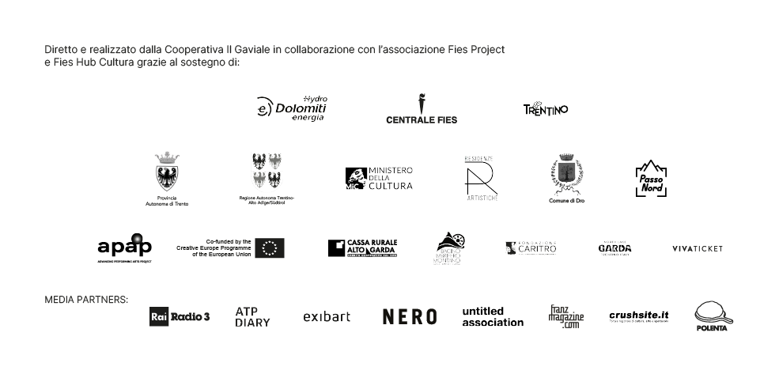
CONTATTI
UNPRESS - unlearn communication in a friendly environment

unpress@centralefies.it
uffici 0464 504700
Virginia Sommadossi +39 0464 504700
Chiara Ciucci Giuliani +39 392 9173661
Francesca Venezia +39 3807514736

Sito www.centralefies.it

Facebook Centrale Fies_Art Work Space
Instagram Centrale Fies Art Work Space

